L

La zuppa di pietra

Un giorno in un villaggio arrivò un uomo ben vestito che chiese ad una donna qualcosa da mangiare.
“Mi dispiace – disse lei – ma in questo momento non ho niente in casa”.
“Non si preoccupi – rispose gentilmente l’estraneo – ho una pietra da zuppa nella mia borsa. Se la mette in una pentola di acqua bollente, farà la miglior minestra del mondo!”.
La donna cercò la pentola più grande che aveva, la mise sul fuoco, piena d’acqua e raccontò il segreto della pietra da zucca alle vicine.
Quando l’acqua incominciò a bollire, tutti si radunarono attorno all’uomo. Questi lasciò cadere la pietra nell’acqua, ne assaggiò una cucchiaiata ed esclamò: “Deliziosa! Mancano solo le patate!”.
Una donna si offrì subito a portargliele.
L’uomo di nuovo assaggiò la zuppa e disse che era già molto più buona, ma chiese un po’ di carne. Un’altra donna allora corse a casa a cercarne.
La scena si ripeté con identico entusiasmo e curiosità, quando l’uomo chiese un po’ di verdure e del sale.
Infine disse: “Piatti per tutti quanti!”.
La gente andò a casa a prenderli e ritornò portando pane e frutta.
Poi si sedettero tutti a godersi lo splendido pasto, sentendosi stranamente felici nel condividere, per la prima volta il loro cibo.
Poi quell’uomo, improvvisamente scomparve. A loro lasciava la miracolosa pietra da zuppa: potevano usarla tutte le volte che volevano fare la minestra più buona del mondo.
Il presidente degli Stati Uniti John Kennedy, morto assassinato nel 1963, aveva un motto meraviglioso: “Non chiedere quello che qualcuno può fare per te, ma quello che tu puoi fare per la società”.
------------------------------------------------------------------------------------------------------------
28 º Convegno Diocesano Catechisti
Seminario vescovile di Vicenza 10 - 11 settembre 2003
Venerdì 10 settembre
Ore 9,00: “La formazione: cantiere sempre aperto” Sr. Giancarla Barbon, direttrice di “Evangelizzare”.
Ore 15,00: “Uditori della Parola: per una spiritualità credente” Lidia Maggi, pastora battista.
Sabato 11 settembre
Ore 9,00: “Adulti con gli adulti: il catechista compagno di viaggio” don Dario Vivian, direttore Ufficio Catechistico.
Ore 15,00 “Fanciulli e ragazzi: segnali di fumo da decifrare nell’accoglienza” don Nico Dal Molin, psicologo.

Lunedì 30, continuano le attività del Grest 2004 al Centro parrocchiale
Giovedì 02, ore 20,30 incontro di tutti i Catechisti
Venerdì 03, 1º Venerdì, ore 19,00 S. Messa al Cimitero
Sabato 04, ore 11,00 Matrimonio di Borgo Patrizia e Bastianello Danilo;
ore 15,00 - 16,00 Confessioni in chiesa: per ragazzi, giovani e adulti
Tutti abbiamo bisogno del Perdono di Dio. Non trascurate questo Sacramento.

Domenica 05, ore 10,30: 50º di Matrimonio di Meneguzzo Ferruccio e Massignan Agnese, via Vanderia
------------------------------------------------------------------------------------------------
Pulizie della chiesa, mercoledì 01 settembre, ore 09: Casarotto Maria – Mastrotto M.Stella – Parlato Stefania – Panozzo Augusta – Rossi Graziella
------------------------------------------------------------------------------------------------
Sono nati due bambini!!!
Le nostre campane hanno suonato a festa per la nascita di Mattia, figlio di Mirca e Luca Pegoraro, via 4 Novembre e di Michele, figlio di Daniela e Oreste Massignan, via Vanderia.
Battesimi: domenica 26 settembre, alla Messa delle ore 10,30.
Si sono già presentati per la richiesta del Battesimo i genitori di Baldan Rebecca, Ciaretta Nicolas e Canevarolo Elena.
Dopo la visita di Don Demetrio in famiglia, sono previsti due incontri: uno per i genitori (domenica 12/10 ore 15,00) e l’altro per i genitori e i padrini.
------------------------------------------------------------------------------------------------

Per la prenotazione di Messe e Ufficiature
Per prenotare la celebrazione di Ss. Messe per vivi e defunti si prega di venire in sacrestia prima del venerdì, giorno in cui viene stampato il Bollettino della settimana successiva.
Mentre durante i mesi di luglio e agosto il Bollettino è uscito ogni 15 giorni, a partire da oggi uscirà ogni settimana.

Pellegrinaggio diocesano a Monte Berico
martedì 7 settembre
Anche quest’anno si terrà il consueto pellegrinaggio a Monte Berico nel ricordo della visita del Papa e per mettere il nuovo anno pastorale sotto la protezione di Maria, patrona della nostra Diocesi.
L’appuntamento è per Martedì 7 settembre alle ore 20,30 al “Cristo” e poi salita al Santuario; ore 20,45 sul piazzale della Vittoria: Celebrazione della Parola, riflessione del Vescovo e preghiera conclusiva.

Preghiera

Quante volte, Signore,
ho invitato a pranzo
o sono stato invitato
e proprio lì, seduto a tavola,
ho imparato a conoscere le persone.
Dalla loro affabilità, dalla loro delicatezza
oppure dalla loro arroganza,
dalla voglia di emergere, dal bisogno di esibirsi.

Anche tu, Signore,
ti sei seduto alla mensa degli uomini,
hai accettato gli inviti
e hai osservato quanto accadeva.
Hai notato le manovre
per raggiungere i posti ragguardevoli,
hai colto le brutte figure
di chi viene fatto indietreggiare
e la gioia di chi viene fatto venire avanti.

La vita assomiglia, stranamente,
al modo in cui si assesta un banchetto.
Per questo tu ci inviti a non correre ai primi posti,
a non cercare la nostra gloria,
a non tentare l’arrampicata,
ma piuttosto ad accontentarci
di un posto modesto, di un posto qualsiasi,
senza pretendere riconoscimenti e avanzamenti di carriera.
Proprio come te, del resto,
che ti sei messo all’ultimo posto
per essere il servo di ognuno.
(Roberto Laurita)

Hanno collaborato: Don Demetrio, Giancarlo, Giuseppe.
Venerdì 03 settembre, alle ore 20.30, ci sarà Neris.

MELEDO - PARROCCHIA DI S. MAURIZIO

XXII Domenica tra l’anno
N. 408 - 29 Agosto 2004

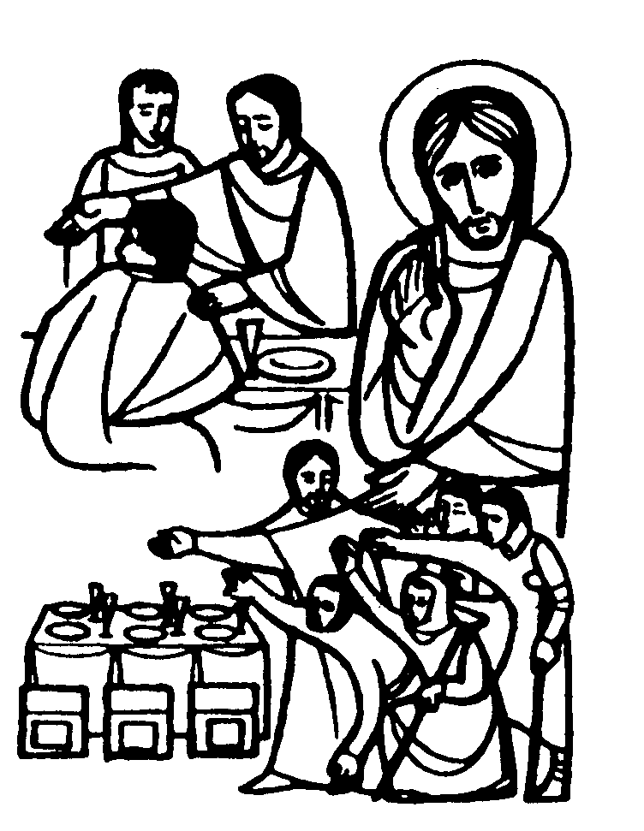

“Quando sei invitato a nozze, non metterti al primo posto… va a metterti all’ultimo posto”. (Lc. 14,8)
Dio ama la modestia e la semplicità, cose piuttosto disprezzate nel mondo. Nel Vangelo Gesù ci dà una lezione di umiltà e ci dice: lasciate che altri si mettano al primo posto, non rivendicatelo. Lasciate che sia io ad offrirvelo. Umiliarsi non significa disprezzarsi, ma riconoscere ciò che realmente si è, senza finzioni e artifici, significa dire la verità su se stessi davanti a Dio.

DOMENICA 29: 22ª tra l’anno Ss. Messe festive ore 8:00 –10:30

LUNEDI’ 30: S. Felice ore 19,00 S.Messa
Def. anniv. Sartori Maria

MARTEDI 31: S. Raimondo ore 8,30 S. Messa

MERCOLEDI’ 01: S. Egidio ore 8,30 S. Messa
Def. Rancan Attilio, Margherita e Domenico

GIOVEDI’ 02: B. Claudio Granzotto ore 19,00 S.Messa

VENERDI’ 03: S. Gregorio Magno, 1º Venerdì ore 19,00 S. Messa al Cimitero
Def. a. Nastellis Tulio; a. De Franceschi Giovanni

SABATO 04: S. Rosa da Viterbo ore 19,00 S. Messa prefestiva
Def. a. Peretti Aldo; Rossetto Thomas e Sartori Arduino; Muzzolon Luigi, Alberti Rita e Chiarello Sinesio

DOMENICA 05: 23ª tra l’anno Ss. Messe festive ore 8,00 –10,30

